北京大学哲学系举办“青年哲学家特邀讲座”（第二期）活动

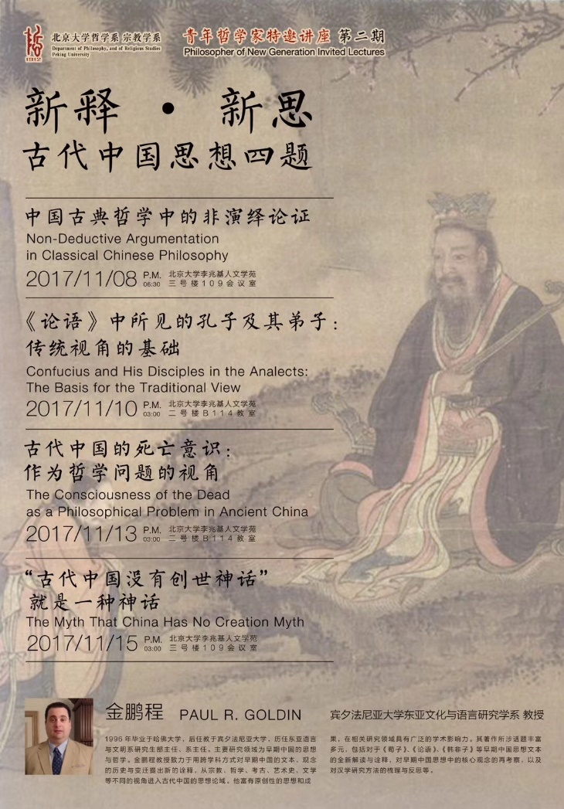
2017年11月8日-15日，应“北京大学哲学系青年哲（汉）学家特邀讲座”的邀请，宾夕法尼亚大学东亚系金鹏程教授（Paul R. Goldin）发表四次讲座。分别题为: “中国古典哲学中的非演绎论证 Non-Deductive Argumentation in Classical Chinese Philosophy”；“《论语》中所见的孔子及其弟子:传统视角的基础 Confucius and His Disciples in the Analects: The Basis for the Traditional View”; “古代中国的死者有知：作为哲学问题的视角The Consciousness of the Dead as a Philosophical Problem in Ancient China”; “ ‘古代中国没有创世神话’就是一种神话The Myth That China Has No Creation Myth”。四次讲座中，金鹏程教授选取不同话题，以不同的视角对早期中国进行了多角度的诠释。
从中国古典哲学中的论证与亚里士多德所言的三段论之差异入手，金鹏程教授深入分析了中国古典哲学中“非演绎论证”的几种可能：悖论，类比，以及诉诸例证。虽然诉诸的例证既有历史、奇闻逸事，也有寓言故事等似乎完全不同类的文体，但中国古代思想家们其实将它们视为一个统一连续的论证方式。因为它们都是通过关注某个真切的事例，来阐发哲学问题。当然，中国古典哲学中并非没有演绎论证，如《墨子》、《荀子》等中就有三段论。虽然演绎论证保证了我们在任何时间、境遇下都得出相同的正确推论，但是中国古典哲学却希望得到读者同情地理解，不同的年岁听同样的论证甚至会得到不同结果。这就要求除去逻辑演绎能力之外，读者还需要具备足够的鉴赏力与品味。

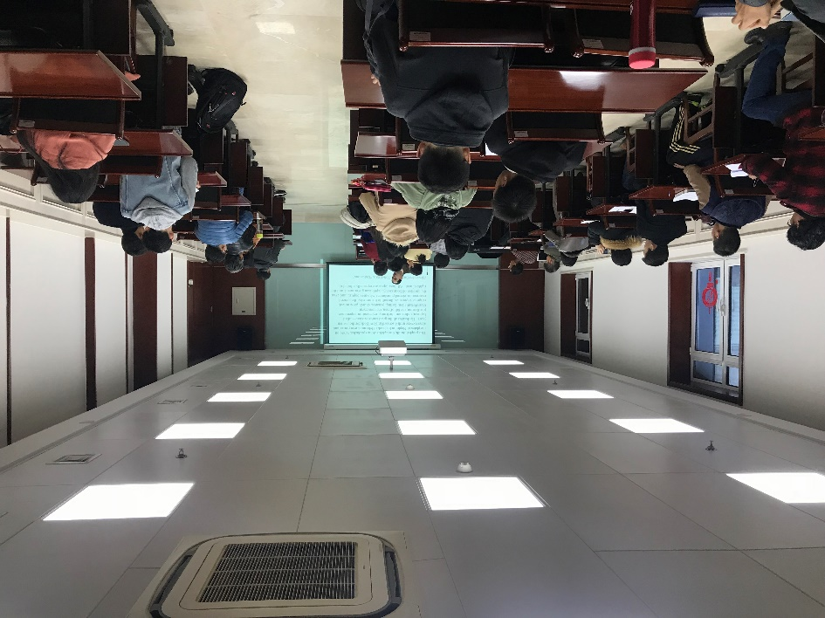
孔子及其弟子关系的话题则属于历史文献学与思想史领域，该讲座核心是分析《论语》中所见的思想环境，并通过这一分析佐证传统的文献年代排序。《论语》从未提及发生于公元前5世纪之后的任何哲学进展，其中最关键的即身体意义上的自我修养。在《论语》中见不到对农家的反驳和对社会分工的主张。《墨子》、《性自命出》等文献中常见的对性情关系的讨论，在《论语》中也只字未提。其次，以“忠”、“道”为例，《论语》中的哲学词汇没有反映发生于公元前三、四世纪的思想界新变化。第三，先秦文本中的互相引述，使得勾勒出先秦文本的年代框架成为可能：
文本 | 提及的人物
《论语》 | （没有下述任何）
《墨子》 | 孔子（此外没有下述任何）
《孟子》 | 孔子，墨翟，宋牼（此外没有下述任何）
《庄子》 | 孔子，墨翟，宋牼，老子，慎到（此外没有下述任何）
《荀子》 | 孔子，墨翟，孟子，宋牼，老子，慎到，庄子，孙子

因此，认为“《论语》被后世巧妙地编辑过以避免尴尬的时间错乱”的观点值得怀疑。这一方面难度非常大；另一方面，编辑、做伪需要有一个目的，比如被认为是王肃伪作的《孔子家语》就展示出了很强的和王肃的时代对话的关系。但是通过与陆贾、贾谊、董仲舒等人的对比可以发现，《论语》没有与汉初哲学问题对话的内容，而有对鬼神崇拜的瓦解。而这个从青铜文明向东周凡俗社会转型时期的重要问题，在汉代则已经完全过时。故而，通过历史文献与思想语境的分析、梳理，《论语》所记录的材料的年代被重新确定，传统的文献时间排序也被佐证。
“若死者有知乎？”是一个在早起中国文本中被频繁涉及的话题。对此的回答：有，无，或者“未知生，焉知死”的含糊其辞，则反映了早期中国文明中关于死者有知的诸多看法，其背后所涉则是身心关系的哲学问题。金鹏程教授援引大量文献，如《论语》、《左传》、《越绝书》、《战国策》等，出土简文，以及铭文等，指出类似于《左传》中“申生”的关于亡魂的故事的大量存在，揭示了一个不可避免的身心分离的二元论图景。但是，依据现存文献，我们却很难进一步对于鬼神的本质进行足够清晰的界定。鬼神是否有知？鬼神是否可以被欺骗？等等问题，均有争议。此外，似乎除了“鬼神”之外，我们也很难发现任何针对“尚有意识的死者”的其他概念。而儒家奉行的“敬鬼神而远之”的态度，并非否认鬼神的存在，而是因为信奉鬼神并不能提供切实可行的道德行为指南。
“中国没有创世神话”，这个被西方传教士首提的观点，在西方学界一度得到共识。通过跨文本的分析，以及跨文化传统的比较，金鹏程教授明确指出，所谓的“中国没有传世神话”，实则是“中国不是一个基督教国家”的另一种表达。从这个意义上来说，这一观点可以被接受，尽管它们是同义重复。在古代中国的文学，哲学文本，历史文献，以及宗教经典中，“道”、“太一”等类似于“造物主”的概念，以及创世故事大量可见。如果按照所谓创世神话的两个最根本的特征，即“creation ex nihilo”，以及“creator external to the created world”，来考察中国古代的神话和西方的创世神话，如古希腊神话以及《圣经》中的创世纪神话等，我们可能会得出完全相反的结论，“西方没有创世神话”。在此基础上，金鹏程教授进一步反思和挑战了西方学界的“西方模式”对于理解和诠释“中国”的可行性及其边界，质疑仅仅将“中国诠释及呈现为西方的苍白无力的影子”的方法论。
从跨文本的解读入手，引申出方法论上的反思，金鹏程教授体现了新一代汉学家的新视野和新方法论的自觉，给相关专业的研究提供了新的思路和问题意识。
作为2018年世界哲学大会的预热活动，“青年哲学家特邀讲座”将陆续邀请全球知名的青年哲学家、汉学家就哲学和汉学中的前沿课题进行专题讲座和研讨。

